|  |  |  |  |  |  |  |
| --- | --- | --- | --- | --- | --- | --- |
| **Бөлім** | 8.1. В Заттардың формулалары және химиялық реакция теңдеулері | | | | | |
| **Педагогтың аты-жөні** | СКО Есіл ауданы «Петровка орта мектебі»КММ Найманбаева Д.С. | | | | | |
| **Күні** |  | | | | | |
| **Сынып:8** | Қатысушылар саны 8 | | Қатыспағандар саны | | | |
| **Сабақтың тақырыбы** | Химиялық реакция типтері | | | | | |
| **Осы сабақта қол жеткізілетін оқу мақсаттары (оқу бағдарламасына сілтеме)** | 8.2.2.1бастапқы және түзілген заттардың саны мен құрамы бойынша химиялық реакцияларды жіктеу | | | | | |
| **Сабақтың мақсаты** | 1. бастапқы және түзілген заттардың саны мен құрамы бойынша химиялық реакцияларды жіктейді 2. химиялық реакция типтері бойынша есептер шығарады; 3. химиялық реакция теңдеулері бойынша сөзді есептер шығарады | | | | | |
| **Күтілетін нәтиже** | Химиялық реакция теңдеуін жіктей алады;  Химиялық реакция типтері бойынша есептер шығара алады;  Химиялық реакция теңдеулері бойынша сөзді есептер шығара алады; | | | | | |
| **Сабақтың кезеңі/ уақыты** | **Мұғалімнің әрекеті** | | | **Оқушының әрекеті** | **Бағалау** | **Ресурстар** |
| **Басы**  3 мин  4 мин | **Ұйымдастыру кезеңі:**  **Психологиялық ахуал қалыптастыру**  **«Жылы лебіз»** тренингі арқылы оқушылар шеңбер бойымен бір біріне тілектер білдіреді.  1 топ « реагенттер»  2 топ «өнімдер»  **Жеке жұмыс ( сараланған тапсырма)**  Үй тапсырмасы *«Wordwall» платформасы*  арқылы сұралады. Мұғалім үй тапсырмасы бойынша сілтеме жібереді. | | | Мұғаліммен амандасады, шағын топтар бір – біріне бүгінгі сабаққа сәттілік тілеп, тілек айтады  .  Оқушылар топқа бірігеді  Оқушылар **«Санамақ»** әдісімен 2 шағын топқа бөлінеді  Оқушылар үй тапсырманы бойынша сұрақтарға жауап береді.Жеке жұмыс. | *1-10 балл аралығында формативті бағалау*  **«Үш шапалақ» әдісі** | Интерактивті тақта, бағалау парағы  Саts Lots онлаин программасы арқылы топқа бөлу  Сілтеме:  <https://wordwall.net/ru/resource/60936723> |
| **Пайдаланатын цифрлық ресурстардың негіздемесі** | | *«Wordwall» платформасы*  арқылы жеке жұмыс орындалады. Оқушылардың сабаққа деген қызығушылығы артады. Сабақ заманауи деңгейде өтеді, уақыт үнемделеді. Өткен сабақты қайталау мақсатында беріледі | | | | |
| **Жаңа сабаққа кіріспе**  8 мин | **Ұжымдық жұмыс. «Миға шабуыл » әдісі**  C:\Users\Пользователь\Documents\химиялы0 реак.png.  Суретте не көріп тұрсыңдар ? Бүгінгі сабағымыздың тақырыбы қандай? Сабақтың тақырыбы мен мақсаты тұжырымдалады.  **«Кинометафора» әдісі** арқылы бейнематериал көрсетіледі. | | | Оқушылар жауаптары арқылы жаңа тақырыпқа көшу.  Жаңа тақырыппен танысу үшін оқулық пен видео ақпараттар түсіндіріледі. | **Мадақтау сөздер арқылы бағалау.** | Слаид №1  сілтеме:  <https://www.youtube.com/watch?v=ziwJ9-8heFo> |
| **Сабақтың ортасы**  25 мин | **1 тапсырма**. **Оқулықпен топтық жұмыс**. **Кластер әдісі**  1топтың тапсырмасы: Қосылу және орынбасу реакцияларының жүру механизмдері.  2 топтың тапсырмасы: Айырылу және алмасу реакцияларының жүру механизмдері.  **Таңдалған оқыту әдістемесінің негіздемесі.**  Бұл әдістің тиімділігі мәтінмен жұмыс жасай алады, сөздік қоры молаяды. Көшбасшылық қасиеті байқалады. | | | Топта бірігіп жұмыс жасайды. | **«Екі жұлдыз , бір тілек » әдісі** | А3 қағазы, маркер |
|  | **2 тапсырма. Жұптық жұмыс.** learningapps.org платформасын қолданып реакция теңдеуінің типін жіктеу  **Тиімділігі**  Бұл платформа жеңіл әрі қызықты, оқушыға ұсынуға тиімді, өз білімін бағалауға көмектеседі.  **3 тапсырма**  Интерактивті тақтада 2 топқа тапсырмалар беріледі.  **1 топтың тапсырмасы**  Са+ ? →CaO  CH4+ ? →CO2+ H2O  P+ ? → PCI3  AL+ H2SO4 → AL2( SO4) 3+ ?  **2 топтың тапсырмасы**  КСIO3→ KCI+?  H2SO4+ NaOH→ Na2SO4+ ?  Mg+ H2S→ MgS+?  Li+ ? → Li3N  **Дескриптор:**  Реакция теңдеуін аяқтайды.  Коэффициенттерін қойып теңестіреді.  Химиялық реакция типін анықтайды.  **4 тапсырма.Жеке жұмыс. (Сараланған тапсырма)**  Wordwall платформасында тапсырманы орындау  **5 тапсырма.Жеке жұмыс.**  quizizz.com платформасында тапсырма орындайды  **Тиімділігі.**  Бұл платформаны алған себебіміз жаңа сабақта алған білімдерін қорытындылау мақсатында алдық. Оқушылардың есте сақтау қабілеті, өзін- өзі реттеу дағдысы қалыптаса түседі. | | | Оқушылар жұпқа бірігіп жұмыс жасайды.  Топта бірігіп жұмыс жасайды.  Оқушылар жеке жұмыс жасайды.  Оқушылар сабақта алған білімін қорытындылайды. | **«Үш шапалақ» әдісі**   |  | | --- | | Топтар бір- бірінің жұмыстарын тексеріп бағалайды.  Өзін- өзі бағалау.. | |  |  |  | | --- | |  | | https://learningapps.org/watch?v=p9ya48hhj23  АКТ модулін қолдану, флепчарт  <https://wordwall.net/ru/resource/60971913>  https://quizizz.com/join?gc=472204&source=liveDashboard |
| **Сабақтың соңы**  5 мин | **Үй жұмысы.** №3 есеп, 35 бет  **Рефлексия: « google form »арқылы сұрақтарға жауап береді.**   1. Бүгін сабақтан не білдім? 2. Нені үйрендім? 3. Түсініксіз болған тұстары 4. Нені толықтыру керек?   **Тиімділігі**  Бұл платформаны алған себебіміз оқушылардың не түсінгенін не түсінбегенін анықтауға болады. | | | оқушылар жекелей сұрақтарға жауап береді | Өзін- өзін бағалау жүргізіледі. | https://forms.gle/nbcMc6PJ18iN17Qs8 |

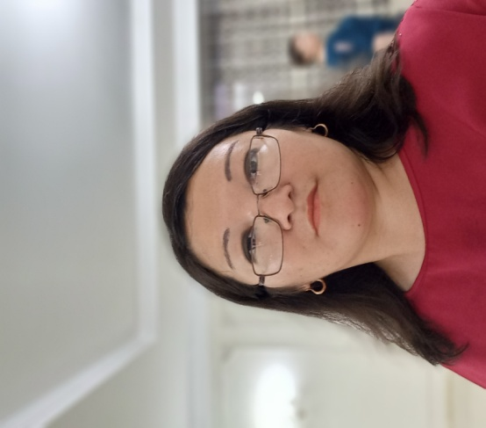

**Педагог туралы мәліметтер**: Солтүстік Қазақстан облысы, Есіл ауданы, Петровка ауылы.

КММ « Петровка орта мектебі» биология, химия пән мұғалімі Найманбаева Динара Сакеновна . Байланыс телефоны: 87051933089, [dinusik_080890@mail.ru](mailto:dinusik_080890@mail.ru)